ПРАВИЛА ПОЖАРНОЙ БЕЗОПАСНОСТИ В БЫТУ
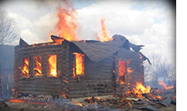 | В ночь с 20 на 21 января 2023 года случилась страшная трагедия – на станции Мылки сгорел жилой дом. В результате пожара двоих несовершеннолетних удалось спасти, одна несовершеннолетняя скончалась. | 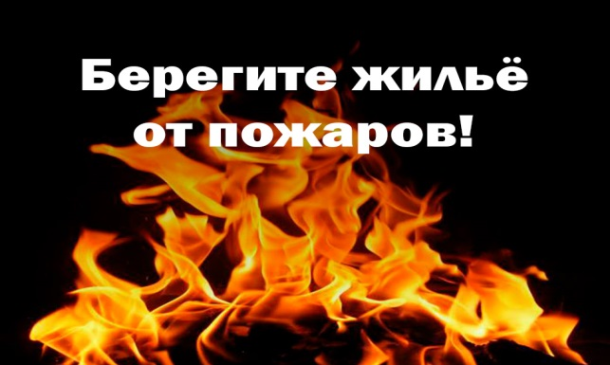
С наступлением холодов начинается активное использование населением электротехнических и теплогенерирующих устройств. Традиционно в данный период времени основное количество пожаров происходит по электротехническим причинам, и по причинам, связанным с неправильным устройством или эксплуатацией теплогенерирующих устройств печей и дымоходов. Требованиями пожарной безопасности установлены определенные правила при устройстве и эксплуатации электротехнических и теплогенерирующих устройств, соблюдение которых позволит максимально обезопасить себя от риска возникновения пожара.
При эксплуатации электрооборудования необходимо:  - отремонтировать электропроводку, неисправные выключатели, розетки;  - отопительные электрические приборы, плиты содержать в исправном состоянии, подальше от штор и мебели на несгораемых подставках;  - не допускать включения в одну сеть электроприборов повышенной мощности (это приводит к перегрузке в электросети);  - не применять самодельные электронагревательные приборы;  - перед уходом из дома проверять выключение газового и электрического оборудования. | При эксплуатации печного отопления нужно помнить, что пожар может возникнуть в результате воздействия огня и искр через трещины и неплотности в кладке печей и дымовых каналов. В связи с этим, необходимо периодически тщательно осматривать печи и дымовые трубы, устранять обнаруженные неисправности, при необходимости производить ремонт. Отложения сажи удаляют, и белят все элементы печи, побелка позволяет своевременно обнаружить трещины и прогары. | Пожар за считанные минуты уничтожает накопленные годами имущество, материальные и культурные ценности, лишает людей крова, приносит много горя и страданий, а самое страшное то, что приносит невосполнимый ущерб для здоровья человека, а нередко приводит и к смертельным последствиям.  Будьте заинтересованы в сохранности своей жизни, жизни детей и близких, своего жилья и всего того,  что в нем находится !!! Не оставляйте детей без присмотра!
Отдел гражданской защиты администрации городского поселения «Город Амурск» 2-53-01, 3-93-39,99-7-91
Телефон службы спасения 112

